VENDIM
Nr. 47, datë 22.1.2020

PËR PËRCAKTIMIN E NUMRIT TË PUNONJËSVE ME KONTRATË TË PËRKOHSHME, PËR VITIN 2020, NË NJËSITË E QEVERISJES QENDRORE
(Ndryshuar me VKM nr. 234, datë 19.3.2020, nr.215, datë 12.3.2020, nr. 369, datë 6.5.2020, nr. 536, datë 8.7.2020, nr. 609, datë 29.7.2020, nr. 1000, datë 9.12.2020)
(I përditësuar)

Në mbështetje të nenit 100 të Kushtetutës, të pikës 2, të nenit 18, të ligjit nr. 7961, datë 12.7.1995, “Kodi i Punës i Republikës së Shqipërisë”, të ndryshuar, dhe të nenit 12, të ligjit nr. 88/2019, “Për buxhetin e vitit 2020”, me propozimin e ministrit të Financave dhe Ekonomisë, Këshilli i Ministrave
VENDOSI:

1. Numri i punonjësve me kontratë të përkohshme, për vitin 2020, në njësitë e qeverisjes qendrore është 2 628 (dy mijë e gjashtëqind e njëzet e tetë) veta, sipas lidhjes nr.1, që i bashkëlidhet këtij vendimi dhe është pjesë përbërëse e tij.
2. Për 1 (një) inspektor në Inspektoratin e Lartë të Deklarimit dhe Kontrollit të Pasurive dhe Konfliktit të Interesave (ILDKPKI) nuk zbatohet pika 2, e vendimit nr. 109, datë 6.3.2019, të Këshillit të Ministrave, “Për vendosjen e standardeve në kryerjen e disa aktiviteteve me punonjës të përkohshëm në njësitë e qeverisjes qendrore”.
3. Për 28 (njëzet e tetë) specialistë në aparatin e Kryeministrisë, për 25 (njëzet e pesë) specialistë për ministrin e Shtetit për Rindërtimin, për 5 (pesë) specialistë të sekretariatit teknik të Komisionit të Dhënies së Dëshmisë së Statusit të Naftëtarit, 1 (një) specialist e 2 (dy) punonjës protokoll-arkivi në aparatin e Ministrisë së Financave dhe Ekonomisë, 1 (një) specialist në DPPPP, 14 (katërmbëdhjetë) specialistë të Agjencisë për Zhvillim Bujqësor dhe Rural, 1 specialist të Drejtorisë së Pagesave dhe Dëmshpërblimeve, në Ministrinë e Financave dhe Ekonomisë, dhe 5 mjekë, 5 specialistë dhe 5 punonjës socialë të Drejtorisë Rajonale të Shërbimit Social Shtetëror Tiranë, pranë Ministrisë së Shëndetësisë dhe Mbrojtjes Sociale, periudha kohore e të cilëve bëhet deri në fund të vitit , 35 punonjës të Qendrës Kombëtare të Urgjencës Mjekësore, pranë Ministrisë së Shëndetësisë dhe Mbrojtjes Sociale, periudha kohore e të cilëve bëhet deri në fund të vitit dhe 10 (dhjetë) specialistë të AKB-së, të përfshirë në lidhjen nr. 1, të sipërcituar, nuk zbatohet pika 3, e vendimit nr. 109, datë 6.3.2019, të Këshillit të Ministrave, “Për vendosjen e standardeve në kryerjen e disa aktiviteteve me punonjës të përkohshëm në njësitë e qeverisjes qendrore”.
3.1. Në mbështetje të nevojave të spitaleve të dedikuara për COVID-19, me urdhër të ministrit përgjegjës për shëndetësinë, një pjesë e 700 punonjësve të kontraktuar pranë drejtorive rajonale të Operatorit të Shërbimeve të Kujdesit Shëndetësor, sipas lidhjes nr. 1, të pikës 1, të vendimit, mund të caktohen për të punuar përkohësisht pranë stafit organik të këtyre spitaleve. Për kohën e punuar në këto spitale, punonjësit e kontraktuar paguhen në përputhje me pagën dhe përfitimet e tjera financiare të pozicionit të punës në të cilin caktohen.
4. Pagesa për emërtesën “Punonjës arkivi (DPA)”, përfshirë në lidhjen nr.1 të sipërcituar, kryhet nga institucionet përkatëse pas miratimit të listëprezencës e shënimeve përkatëse të titullarit të Drejtorisë së Përgjithshme të Arkivave (DPA). Ngarkohet DPA-ja të miratojë rregullat për përpunimin e fondit arkivor të mbartur e të njoftojë për këto rregulla punëdhënësit e Ministrinë e Financave dhe Ekonomisë brenda një muaji pas miratimit të vendimit.
5. Punonjësit me kontratë në funksionin “Specialist” paguhen në përputhje me kategorinë e pagës së funksionit të ngjashëm organik, të përcaktuar në strukturën e institucionit, por, në asnjë rast, kategoria e pagës së tyre në institucionet e pavarura dhe aparatet e ministrive nuk kalon nivelin IV-a dhe në institucionet në varësi të institucioneve qendrore, nivelin IV-b. Përjashtim bëjnë specialistët e aparatit të Kryeministrisë, të cilët paguhen në kategorinë e pagës së nivelit III-b, për të cilët nuk zbatohet pika 7 e vendimit nr. 109, datë 6.3.2019, të Këshillit të Ministrave.
6. Punonjësit me kontratë në funksionin “Operator EDMRS” paguhen në përputhje me kategorinë e pagës së funksionit “Operator” në vendimin nr. 717, datë 23.6.2009, të Këshillit të Ministrave, “Për pagat e punonjësve mbështetës të institucioneve buxhetore dhe të nëpunësve të disa institucioneve buxhetore”, të ndryshuar.
7. Mbulimi i efekteve financiare për punonjësit me kontratë bëhet nga shpenzimet korrente, miratuar në buxhetin përkatës të njësive të qeverisjes qendrore. Për punonjësit me kontratë të Shtëpisë së Pushimit Durrës (MB), të Shtëpisë së Pushimit të Shërbimit Informativ të Shtetit dhe të Shërbimit Gjeologjik Shqiptar efektet financiare përballohen nga të ardhurat e vetë institucionit.
8. Ngarkohen ministritë dhe institucionet sipas lidhjes nr.1, të përmendura në pikën 1, të këtij vendimi, të depozitojnë pranë Ministrisë së Financave dhe Ekonomisë detajimin e numrit të punonjësve me kontratë, kategorinë përkatëse të pagës dhe burimin e financimit të tyre.

9. Ngarkohet ministri i Shtetit për Rindërtimin që, për 25 (njëzet e pesë) specialistë të përcaktuar në lidhjen nr. 1, për këtë institucion, të bëjë detajimin e tyre në ministritë dhe institucionet qendrore apo në institucionet e varësisë së tyre. Pagesa e këtyre punonjësve bëhet nga institucioni ku do të kontraktohet.
10. Efektet financiare për zbatimin e këtij vendimi fillojnë pas hyrjes në fuqi të tij. Për punonjësit, të cilët kanë lidhur kontratë në vitin paraardhës, puna e të cilëve nuk është ndërprerë dhe për të cilët është bërë regjistrimi në sistemin e sigurimeve shoqërore e shëndetësore, efektet financiare fillojnë më 1 janar 2020.
11. Ngarkohen institucionet e përmendura në lidhjen nr. 1 për zbatimin e këtij vendimi.
Ky vendim hyn në fuqi menjëherë dhe botohet në Fletoren Zyrtare.

KRYEMINISTËR
Edi Rama
Lidhja 1
(ndryshuar me VKM nr.215, datë 12.3.2020, nr. 369, datë 6.5.2020, nr. 609, datë 29.7.2020, nr. 1000, datë 9.12.2020),
Lidhja nr.1
 |  |  |  |  | `
Gr. | Emri i institucionit |  | Emërtesa | Koha mesatare ditore | Periudhë kohore
1 | Institucioni i Presidentit të Republikës | 3
 | Institucioni i Presidentit të Republikës | 2 | Sanitar | 4 orë/ditë | vjetore
 | Institucioni i Presidentit të Republikës | 1 | Teknik i mesëm | 4 orë/ditë | vjetore
02 | Kuvendi | 12
 | Shërbimi i Botimeve Parlamentare | 3 | Specialist redaktimi | 6 orë/ditë | vjetore
 | Shërbimi i marrëdhënieve me publikun | 1 | Specialist për mediat | 6 orë/ditë | vjetore
 | Sektori i Arkivit të Dokumentacionit Parlamentar | 1 | Punonjës Arkiv-Protokolli | 6 orë/ditë | vjetore
 | Drejtoria e Shërbimi Mirëmbajtjes | 1 | Punonjës mirëmbajtje | 6 orë/ditë | 8 muaj
 | Drejtoria e Shërbimi Mirëmbajtjes | 2 | Inventarizues | 6 orë/ditë | 8 muaj
 | Drejtoria e Shërbimi Mirëmbajtjes | 4 | Teknik i mesëm | 6 orë/ditë | vjetore
3 | Kryeministria | 76
 | Kryeministria | 28 | Specialist | 8 orë/ditë | vjetore
 | Kryeministria | 23 | Operator | 6 orë/ditë | vjetore
 | Ministri i Shtetit për Rindërtim | 25 | Specialist | 8 orë/ditë | vjetore
05 | Ministria e Bujqësisë dhe Zhvillimit Rural | 85
 | Aparati i ministrisë | 1 | Sanitar | 6 orë/ditë | vjetore
 | Aparati i ministrisë | 1 | Nëpunës informacioni | 6 orë/ditë | vjetore
 | Aparati i ministrisë | 5 | Punonjës arkivi (DPA) | 6 orë/ditë | vjetore
 | Aparati i ministrisë | 4 | Punonjës arkivi | 6 orë/ditë | vjetore
 | Aparati i ministrisë | 3 | Specialistë | 6 orë/ditë | vjetore
 | Aparati i ministrisë | 1 | Operator EDRMS | 6 orë/ditë | vjetore
 | Drejtoria e Shërbimeve të Peshkimit dhe Akuakulturës | 3 | Teknik i mesëm | 6 orë/ditë | vjetore
 | Drejtoria e Shërbimeve të Peshkimit dhe Akuakulturës | 5 | Drejtues motobarke | 6 orë/ditë | vjetore
 | Drejtoria e Shërbimeve të Peshkimit dhe Akuakulturës | 5 | Punonjës mirëmbajtje | 6 orë/ditë | vjetore
 | Agjencia Kombëtare e Duhan-Cigareve | 1 | Sanitar | 6 orë/ditë | vjetore
 | AZHBR | 1 | Sanitar | 6 orë/ditë | vjetore
 | AZHBR | 14 | Specialist | orë/ditë | 1 maj deri në 31 dhjetor
 | AZHBR | 2 | Nëpunës informacioni | 6 orë/ditë | vjetore
 | AZHBR | 1 | Punonjës arkivi | 6 orë/ditë | vjetore
 | AZHBR | 1 | Punonjës mirëmbajtje | 6 orë/ditë | vjetore
 | Instituti i Sigurisë Ushqimore dhe Veterinarisë | 1 | Sanitar | 6 orë/ditë | vjetore
 | Instituti i Sigurisë Ushqimore dhe Veterinarisë | 1 | Teknik i mesëm | 6 orë/ditë | vjetore
 | Instituti i Sigurisë Ushqimore dhe Veterinarisë | 2 | Laborantë | 6 orë/ditë | vjetore
 | Agjencitë Rajonale të Ekstensionit Bujqësor | 4 | Sanitar | 6 orë/ditë | vjetore
 | Agjencitë Rajonale të Shërbimit Veterinar dhe Mbrojtjes së Bimëve | 4 | Sanitar | 6 orë/ditë | vjetore
 | Drejtoria e Ujitjes dhe Kullimit Durrës | 2 | Manovratorë | 8 orë/ditë | 6-mujore
 | Drejtoria e Ujitjes dhe Kullimit Durrës | 3 | Punonjës mirëmbajtje skare | 8 orë/ditë | 6-mujore
 | Drejtoria e Ujitjes dhe Kullimit Fier | 10 | Punonjës mirëmbajtje skare | 8 orë/ditë | 3 muaj
 | Drejtoria e Ujitjes dhe Kullimit Lezhë | 10 | Punonjës mirëmbajtje skare | 8 orë/ditë | 3 muaj
6 | Ministria e Infrastrukturës dhe Energjisë | 42
 | Aparati i ministrisë | 5 | Nëpunës informacioni | 6 orë/ditë | vjetore
 | Aparati i ministrisë | 4 | Sanitar | 6 orë/ditë | vjetore
 | Aparati i ministrisë | 1 | Teknik i mesëm | 6 orë/ditë | vjetore
 | Aparati i ministrisë | 1 | Punonjës protokolli | 6 orë/ditë | vjetore
 | Aparati i ministrisë | 5 | Punonjës arkivi (DPA) | 6 orë/ditë | vjetore
 | Aparati i ministrisë | 5 | Specialist në sekretariatin e NAFTËS | 8 orë/ditë | vjetore
 | Aparati i ministrisë | 2 | Operator EDRMS | 6 orë/ditë | vjetore
 | Agjencia Kombëtare e Ujësjellës-Kanalizimeve dhe Mbetjeve | 1 | Sanitar | 6 orë/ditë | vjetore
 | Drejtoria e Përgjithshme Detare | 7 | Specialist Kapitanerie | 8 orë/ditë | maj–shtator
 | Drejtoria e Përgjithshme Detare | 1 | Sanitar | 6 orë/ditë | vjetore
 | Drejtoria e Përgjithshme Detare | 1 | Punonjës arkivi | 6 orë/ditë | vjetore
 | Arkivi Qendror Teknik i Ndërtimit | 1 | Punonjës arkivi | 6 orë/ditë | vjetore
 | Instituti i Transportit | 1 | Sanitar | 4 orë/ditë | vjetore
 | Drejtoria e Inspektimit Hekurudhor | 1 | Sanitar | 6 orë/ditë | vjetore
 | Autoriteti për Sigurinë dhe Emergjencat në Miniera | 1 | Teknik i mesëm | 6 orë/ditë | vjetore
 | Shërbimi Gjeologjik Shqiptar | 5 | Teknikë të specialiteteve të ndryshme | 6 orë/ditë | vjetore
10 | Ministria e Financave dhe Ekonomisë | 591
 | Aparati i Ministrisë | 1 | Specialist | 8 orë/ditë | vjetore
 | Aparati i Ministrisë (Drejtoria e Drejtimit të Pronës Publike) | 1 | Punonjës Arkiv-Protokolli | 8 orë/ditë | vjetore
 | Aparati i Ministrisë (Sektori i Arkiv-Protokollit) | 1 | Punonjës Arkiv-Protokolli | 8 orë/ditë | vjetore
 | Aparati i Ministrisë | 5 | Punonjës arkivi (DPA) | 6 orë/ditë | vjetore
 | Aparati i Ministrisë (Sektori i Arkiv-Protokollit) | 2 | Operator EDRMS | 6 orë/ditë | vjetore
 | Aparati i Ministrisë (Sektori i Arkiv-Protokollit) | 2 | Specialist Arkiv-Protokolli | 6 orë/ditë | vjetore
 | Aparati i Ministrisë (Sektori i Arkiv-Protokollit) | 3 | Specialist Arkiv-Protokolli | 8 orë/ditë | 6 muaj
 | Aparati i Ministrisë | 2 | Nëpunës informacioni | 6 orë/ditë | vjetore
 | Aparati i Ministrisë (Sektori i Burimeve Njerëzore) | 3 | Specialist | 6 orë/ditë | vjetore
 | Aparati i Ministrisë (Sektori i Shërbimeve të Përgjithshme) | 1 | Specialist | 6 orë/ditë | vjetore
 | Aparati i Ministrisë (Drejtoria e Përgjithshme e Buxhetit) | 2 | Specialist | 6 orë/ditë | vjetore
 | Aparati i Ministrisë (Sektori i Prokurimeve) | 1 | Specialist | 6 orë/ditë | vjetore
 | Aparati i Ministrisë (Drejtoria e Programimit, Standardizimit dhe Harmonizimit të Kuadrit Rregullator) | 1 | Specialist | 8 orë/ditë | 6 muaj
 | Aparati i Ministrisë (Drejtoria e Apelimit Tatimor) | 2 | Specialist | 6 orë/ditë | vjetore
 | Aparati i Ministrisë Drejtoria e Politikave të Zhvillimit Ekonomik) | 2 | Specialist | 8 orë/ditë | 6-mujore
 | Aparati i Ministrisë (Drejtoria e Integrimit, Koordinimit, Marrëveshjeve dhe Asistencës) | 2 | Specialist | 8 orë/ditë | 6-mujore
 | Aparati i Ministrisë | 4 | Mirëmbajtës/sanitar | 6 orë/ditë | vjetore
 | Aparati i Ministrisë | 1 | Teknik i mesëm | 6 orë/ditë | vjetore
 | Aparati i Ministrisë | 1 | Fotokopjues | 6 orë/ditë | vjetore
 | Drejtoria e Pagesave dhe Dëmshpërblimeve | 1 | Specialist | 8 orë/ditë | vjetore
 | Drejtoria e Përgjithshme e Thesarit dhe Degët e Thesarit | 11 | Specialist | 6 orë/ditë | vjetore
 | Degët e Thesarit | 29 | Sanitar | 4 orë/ditë | vjetore
 | Dega e Thesarit Durrës | 1 | Sanitar | 6 orë/ditë | vjetore
 | Dega e Thesarit Tiranë | 1 | Nëpunës informacioni | 6 orë/ditë | vjetore
 | Degët e Thesarit në Rrethe | 7 | Punonjës arkivi | 6 orë/ditë | vjetore
 | Agjencia e Arsimit, Formimit Profesional dhe Kualifikimeve | 1 | Sanitar | 6 orë/ditë | vjetore
 | Agjencia e Arsimit, Formimit Profesional dhe Kualifikimeve | 1 | Punonjës Arkiv-Protokolli | 6 orë/ditë | vjetore
 | Drejtoria e Përgjithshme Tatimeve | 2 | Punonjës mirëmbajtje | 6 orë/ditë | vjetore
 | Drejtoria e P. Tatimeve dhe Drejtoritë Rajonale Tatimore | 300 | Punonjës shërbimi | 8 orë/ditë | 6-mujore
 | Drejtoria e P. Tatimeve dhe Drejtoritë Rajonale Tatimore | 25 | Arkivist/protokollist | 6 orë/ditë | vjetore
 | Drejtoria e P. Tatimeve dhe Drejtoritë Rajonale Tatimore | 4 | Sanitar | 6 orë/ditë | vjetore
 | Agjencia e Administrimit të Pasurive Sekuestruara dhe Konfiskuara | 1 | Sanitar | 6 orë/ditë | vjetore
 | Qendra Kombëtare e Biznesit | 5 | Punonjës Arkiv-Protokolli | 6 orë/ditë | vjetore
 | Qendra Kombëtare e Biznesit | 1 | Teknik i mesëm | 6 orë/ditë | vjetore
 | Qendra Kombëtare e Biznesit | 1 | Nëpunës informacioni | 6 orë/ditë | vjetore
 | Qendra Kombëtare e Biznesit | 2 | Sanitar | 6 orë/ditë | vjetore
 | Drejtoria e Përgjithshme e Taksës së Pasurisë | 1 | Specialist | 8 orë/ditë | 6-mujore
 | Agjencia e Trajtimit të Koncesioneve | 1 | Sanitar | 6 orë/ditë | vjetore
 | Drejtoria e Përgjithshme e Metrologjisë | 4 | Sanitar | 6 orë/ditë | vjetore
 | Drejtoria e Përgjithshme e Metrologjisë | 1 | Lulishtar | 6 orë/ditë | vjetore
 | Drejtoria e Përgjithshme e Standardizimit | 1 | Sanitar | 6 orë/ditë | vjetore
 | DPD-ja dhe degët doganore | 96 | Punonjës shërbimi | 6 orë/ditë | vjetor
 | DPD-ja dhe degët doganore | 7 | Përpunues Informacioni | 6 orë/ditë | vjetor
 | DPD-ja dhe degët doganore | 14 | Sanitar | 6 orë/ditë | vjetor
 | DPD-ja dhe degët doganore | 30 | Punonjës mirëmbajtje | 6 orë/ditë | vjetor
 | Drejtoria e Përgjithshme e Akreditimit | 1 | Sanitar | 6 orë/ditë | vjetor
 | Drejtoria e Përgjithshme e Akreditimit | 1 | Punonjës arkivi | 6 orë/ditë | vjetor
 | Drejtoria e Përgjithshme e Parandalimit të Pastrimit të Parave | 1 | Specialist | 8 orë/ditë | vjetor
11 | Ministria e Arsimit dhe Sportit | 80
 | Aparati i Ministrisë | 2 | Punonjës arkivi (DPA) | 6 orë/ditë | vjetore
 | Aparati i Ministrisë | 2 | Specialiste | 6 orë/ditë | vjetore
 | Aparati i Ministrisë | 9 | Operator për shërbimin on-line | 6 orë/ditë | vjetore
 | Aparati i Ministrisë | 1 | Sanitar | 6 orë/ditë | vjetore
 | Drejtoria e Përgjithshme e Arsimit Parauniversitar | 56 | Sanitar | 4 orë/ditë | vjetore
 | Qendra e Shërbimeve Arsimore | 1 | Sanitar | 6 orë/ditë | vjetore
 | Agjencia e Sigurimit të Cilësisë në Arsimin Parauniversitar | 1 | Sanitar | 4 orë/ditë | vjetore
 | Agjencia e Sigurimit të Cilësisë në Arsimin e Lartë | 1 | Sanitar | 4 orë/ditë | vjetore
 | Agjencia e Shërbimit të Sportit | 1 | Sanitar | 6 orë/ditë | vjetore
 | Agjencia Kombëtare e Kërkimit Shkencor dhe Inovacionit | 1 | Sanitar | 4 orë/ditë | vjetore
 | Agjencia Kombëtare e Financimit të Arsimit të Lartë | 1 | Sanitar | 6 orë/ditë | vjetore
 | Drejtoria e Përgjithshme e Shërbimit Kombëtar për Rininë | 4 | Sanitar | 6 orë/ditë | vjetore
12 | Ministria e Kulturës | 54
 | Aparati i Ministrisë | 1 | Sanitar | 6 orë/ditë | vjetore
 | Aparati i Ministrisë | 1 | Teknik i mesëm | 6 orë/ditë | vjetore
 | Aparati i Ministrisë | 1 | Operator EDRMS | 6 orë/ditë | vjetore
 | Aparati i Ministrisë | 1 | Punonjës arkivi (DPA) | 6 orë/ditë | vjetore
 | Galeria Kombëtare e Arteve | 2 | Vëzhgues/ciceron | 4 orë/ditë | vjetore
 | Muzeu Historik Kombëtar | 1 | Teknik i mesëm | 6 orë/ditë | vjetore
 | Muzeu Historik Kombëtar | 1 | Punonjës mirëmbajtje | 6 orë/ditë | vjetore
 | Muzeu Historik Kombëtar | 2 | Sanitar | 6 orë/ditë | vjetore
 | Biblioteka Kombëtare | 1 | Punonjës mirëmbajtje | 4 orë/ditë | 10 muaj
 | Biblioteka Kombëtare | 2 | Sanitar | 4 orë/ditë | 10 muaj
 | Zyra e Parkut Arkeologjik Butrint | 2 | Punonjës mirëmbajtje | 5 orë/ditë | maj–tetor
 | Zyra e parkut Arkeologjik Butrint | 1 | Vëzhgues/ciceron | 6 orë/ditë | maj–tetor
 | Zyra e parkut Arkeologjik Butrint | 1 | Vëzhgues/ciceron | 6 orë/ditë | vjetore
 | Zyra e parkut Arkeologjik Butrint | 1 | Biletashitës | 8 orë/ditë | maj–tetor
 | ZAK Parku Arkeologjik Apoloni, Bylis | 2 | Vëzhgues (ciceron/guida) | 6 orë/ditë | 8 muaj
 | ZAK Parku Arkeologjik Apoloni, Bylis | 1 | Sanitar | 6 orë/ditë | vjetore
 | ZAK Parku Arkeologjik Apoloni, Bylis | 1 | Biletashitës | 6 orë/ditë | 8 muaj
 | Muzeu i Artit Mesjetar, Arsimit dhe Arkeologjik Korçë | 1 | Biletashitës | 6 orë/ditë | maj–tetor
 | Instituti Kombëtar i Regjistrimit të Trashëgimisë Kulturore | 6 | Operator | 6 orë/ditë | mars–tetor
 | Drejtoria Rajonale e Kulturës kombëtare Gjirokastër | 2 | Punonjës mirëmbajtje | 5 orë/ditë | prill–nëntor
 | Drejtoria Rajonale e Kulturës kombëtare Gjirokastër | 1 | Sanitar | 5 orë/ditë | prill–nëntor
 | Drejtoria Rajonale e Kulturës kombëtare Gjirokastër | 1 | Biletashitës | 5 orë/ditë | prill–nëntor
 | Muzeu Kombëtar i Fotografisë “Marubi” | 1 | Punonjës mirëmbajtje | 6 orë/ditë | mars–tetor
 | Drejtoria Rajonale e Kulturës Kombëtare Shkodër | 1 | Sanitar | 4 orë/ditë | shkurt–dhjetor
 | Drejtoria Rajonale e Kulturës Kombëtare Shkodër | 1 | Punonjës mirëmbajtje | 8 orë/ditë | prill–shtator
 | Drejtoria Rajonale e Kulturës kombëtare Vlorë | 2 | Punonjës mirëmbajtje | 6 orë/ditë | vjetore
 | Drejtoria Rajonale e Kulturës kombëtare Berat | 2 | Punonjës mirëmbajtje | 6 orë/ditë | mars–shtator
 | Drejtoria Rajonale e Kulturës kombëtare Berat | 1 | Biletashitës | 6 orë/ditë | mars–nëntor
 | Muzeu Kombëtar i Përgjimeve “Shtëpia me Gjethe” | 2 | Vëzhgues (ciceron/guida) | 6 orë/ditë | vjetore
 | Muzeu Kombëtar i Përgjimeve “Shtëpia me Gjethe” | 1 | Sanitar | 6 orë/ditë | vjetore
 | AQSHF | 1 | Sanitar | 6 orë/ditë | vjetore
 | AQSHF | 1 | Restaurator | 6 orë/ditë | vjetore
 | Cirku Kombëtar | 1 | Sanitar | 6 orë/ditë | 10 muaj
 | Qendra e Muzeumeve Berat | 1 | Vëzhgues | 6 orë/ditë | maj–tetor
 | Qendra e Muzeumeve Berat | 1 | Sanitar | 4 orë/ditë | maj–tetor
 | Drejtoria Rajonale e Trashëgimisë Kulturore Tiranë | 2 | Punonjës mirëmbajtje | 6 orë/ditë | prill–shtator
 | Drejtoria Rajonale e Trashëgimisë Kulturore Korçë | 1 | Vëzhgues/ciceron | 4 orë/ditë | maj–tetor
 | Drejtoria Rajonale e Trashëgimisë Kulturore Korçë | 2 | Punonjës mirëmbajtje | 8 orë/ditë | maj–tetor
13 | Ministria Shëndetësisë e Mbrojtjes Sociale | 84
 | Aparati i Ministrisë | 6 | Operator | 6 orë/ditë | vjetore
 | Aparati i Ministrisë | 1 | Operator EDRMS | 6 orë/ditë | vjetore
 | Aparati i Ministrisë | 3 | Punonjës arkivi | 6 orë/ditë | vjetore
 | Shërbimi Kombëtar i Urgjencës | 4 | Operator | 6 orë/ditë | vjetore
 | Spitali Psikiatrik Elbasan | 3 | Kaldaist | 6 orë/ ditë | janar–mars nëntor–dhjetor
 | Qendra Kombëtare Mirërritjes, Zhvillimit Fëmijëve | 2 | Mjek | 6 orë/ ditë | vjetore
 | Shtepia e të Moshuarve Tiranë | 1 | Mjek i përgjithshëm | 4 orë/ditë | vjetore
 | Shtepia e të Moshuarve Tiranë | 1 | Sanitar | 4 orë/ditë | vjetore
 | Shtepia e të Moshuarve Tiranë | 5 | Kujdestar | 4 orë/ditë | vjetore
 | Shtepia e të Moshuarve Tiranë | 1 | Ndihmëskuzhinier | 4 orë/ditë | vjetore
 | Shtepia e të Moshuarve Shkodër | 1 | Mjek i përgjithshëm | 4 orë/ditë | vjetore
 | Shtepia e të Moshuarve Shkodër | 1 | Sanitar | 4 orë/ditë | vjetore
 | Shtepia e të Moshuarve Shkodër | 1 | Ndihmëskuzhinier | 4 orë/ditë | vjetore
 | Shtëpia e Fëmijëve Shkollor Tiranë | 2 | Kujdestar | 4 orë/ditë | vjetore
 | Qendra e Zhvillimit Tiranë | 1 | Mjek | 4 orë/ditë | vjetore
 | Qendra e Zhvillimit Tiranë | 1 | Sanitar | 4 orë/ditë | vjetore
 | Qendra e Zhvillimit Tiranë | 1 | Ndihmëskuzhinier | 4 orë/ditë | vjetore
 | Qendra e Zhvillimit Durrës | 1 | Mjek | 4 orë/ditë | vjetore
 | Qendra e Zhvillimit Durrës | 2 | Kujdestar | 4 orë/ditë | vjetore
 | Qendra e Zhvillimit Durrës | 1 | Sanitar | 4 orë/ditë | vjetore
 | Qendra Trajtimit të Viktimave të Dhunës në Familje | 1 | Sanitar | 4 orë/ditë | vjetore
 | Qendra Trajtimit të Viktimave të Dhunës në Familje | 1 | Psikolog | 4 orë/ditë | vjetore
 | Qendra Trajtimit të Viktimave të Dhunës në Familje | 2 | Kujdestar | 4 orë/ditë | vjetore
 | Qendra Trajtimit të Viktimave të Dhunës në Familje | 1 | Punonjës social | 4 orë/ditë | vjetore
 | Drejtoria Rajonale e SHSSH-së Tiranë | 1 | Operator | 6 orë/ditë | vjetore
 | Drejtoria Rajonale e SHSSH-së Tiranë | 5 | Mjek | 8 orë/ditë | 6 muaj
 | Drejtoria Rajonale e SHSSH-së Tiranë | 5 | Punonjës social | 8 orë/ditë | 6 muaj
 | Drejtoria Rajonale e SHSSH-së Tiranë | 5 | Specialist | 8 orë/ditë | 6 muaj
 | Drejtoria e Përgjithshme e SHSSH-së | 6 | Operator | 6 orë/ ditë | vjetore
 | Drejtoria e Përgjithshme e SHSSH-së | 1 | Nëpunës informacioni | 6 orë/ ditë | vjetore
 | Drejtoria e Përgjithshme e SHSSH-së | 1 | Punonjës arkivi | 6 orë/ ditë | vjetore
 | Qendra Polivalente e Përkujdesit Social Poliçan | 1 | Mjek i përgjithshëm | 4 orë/ditë | vjetore
 | Shtëpia e të Moshuarve Gjirokastër | 1 | Mjek i përgjithshëm | 4 orë/ditë | vjetore
 | Shtëpia e të Moshuarve Fier | 1 | Mjek i përgjithshëm | 4 orë/ditë | vjetore
 | Shtëpia e të Moshuarve Fier | 1 | Sanitar | 4 orë/ditë | vjetore
 | Shtëpia e të Moshuarve Kavajë | 1 | Mjek i përgjithshëm | 4 orë/ditë | vjetore
 | Shtëpia e të Moshuarve Kavajë | 1 | Sanitar | 4 orë/ditë | vjetore
 | Shtëpia e Foshnjës Durrës | 1 | Mjek pediatër | 4 orë/ditë | vjetore
 | Shtëpia e Foshnjës Korçë | 1 | Mjek pediatër | 4 orë/ditë | vjetore
 | Shtëpia e Foshnjës Shkodër | 1 | Mjek pediatër | 4 orë/ditë | vjetore
 | Shtëpia e Foshnjës Vlorë | 1 | Mjek pediatër | 4 orë/ditë | vjetore
 | Shtëpia e Fëmijëve Shkollorë Shkodër | 1 | Mjek pediatër | 4 orë/ditë | vjetore
 | Shtëpia e Fëmijëve Shkollorë Sarandë | 1 | Mjek pediatër | 4 orë/ditë | vjetore
 | Qendra e Zhvillimit Korçë | 1 | Mjek i specializuar | 4 orë/ditë | vjetore
 | Qendra e Zhvillimit Vlorë | 1 | Mjek i specializuar | 4 orë/ditë | vjetore
 | Qendra e Zhvillimit Berat | 1 | Mjek i specializuar | 4 orë/ditë | vjetore
 | Qendra e Zhvillimit Shkodër | 1 | Mjek i specializuar | 4 orë/ditë | vjetore
14 | Ministria e Drejtësisë | 23
 | Aparati i Ministrisë | 8 | Operator | 6 orë/ditë | vjetore
 | Aparati i Ministrisë | 2 | Punonjës arkivi | 6 orë/ditë | vjetore
 | Aparati i Ministrisë | 2 | Nëpunës informacioni | 6 orë/ditë | vjetore
 | Arkivi Shtetëror i Sistemit Gjyqësor | 2 | Arkivist | 6 orë/ditë | vjetore
 | Instituti i Mjekësisë Ligjore | 2 | Laborantë/ndihmësprozektor | 6 orë/ditë | vjetore
 | Drejtoria e Përgjithshme e Përmbarimit | 1 | Punonjës mirëmbajtje | 6 orë/ditë | vjetore
 | Drejtoria e Përgjithshme e Përmbarimit | 1 | Nëpunës informacioni | 6 orë/ditë | vjetore
 | Zyra Përmbarimore Tiranë | 1 | Ftues | 6 orë/ditë | vjetore
 | Zyra Përmbarimore Tiranë | 1 | Operator | 6 orë/ditë | vjetore
 | Komiteti Shqiptar i Birësimeve | 1 | Sanitar | 6 orë/ditë | vjetore
 | Komiteti Shqiptar i Birësimeve | 1 | Nëpunës informacioni | 6 orë/ditë | vjetore
 | Komiteti Shqiptar i Birësimeve | 1 | Punonjës Arkiv-Protokolli | 6 orë/ditë | vjetore
15 | Ministria për Evropën dhe Punët e Jashtme | 28
 | Aparati i Ministrisë | 5 | Preparatorë | 6 orë/ditë | vjetore
 | Aparati i Ministrisë | 2 | Punonjës Arkiv-Protokolli | 6 orë/ditë | vjetore
 | Aparati i Ministrisë | 1 | Postier | 6 orë/ditë | vjetore
 | Aparati i Ministrisë | 2 | Punonjës ngarkim-shkarkimi | 6 orë/ditë | vjetore
 | Aparati i Ministrisë | 2 | Punonjës mirëmbajtje | 6 orë/ditë | vjetore
 | Aparati i Ministrisë | 1 | Nëpunës informacioni | 6 orë/ditë | vjetore
 | Aparati i Ministrisë | 4 | Sanitar | 6 orë/ditë | vjetore
 | Aparati i Ministrisë | 3 | Specialist | 6 orë/ditë | vjetore
 | Aparati i Ministrisë | 2 | Operator EDRMS | 6 orë/ditë | vjetore
 | Aparati i Ministrisë Task-Forca e OSBE-së | 1 | Arkivist | 6 orë/ditë | vjetore
 | Aparati i Ministrisë Task-Forca e OSBE-së | 4 | Specialist | 6 orë/ditë | vjetore
 | Aparati i Ministrisë Task-Forca e OSBE-së | 1 | Teknik i mesëm | 6 orë/ditë | vjetore
16 | Ministria e Brendshme | 115
 | Komisioni i Jashtëm i Vlerësimit | 1 | Sanitar | 8 orë/ditë | 6 muaj
 | Komisioni i Jashtëm i Vlerësimit | 1 | Arkivist | 8 orë/ditë | 6 muaj
 | Agjencia e Blerjeve të Përqendruara | 1 | Punonjës mirëmbajtje | 6 orë/ditë | vjetore
 | Shtëpia e Pushimit Durrës | 6 | Kuzhinier | 8 orë/ditë | 1.6.2020–10.9.2020
 | Shtëpia e Pushimit Durrës | 4 | Ndihmës -Kuzhinier | 8 orë/ditë | 6 muaj
 | Shtëpia e Pushimit Durrës | 27 | Kamarier | 8 orë/ditë | 1.6.2020–10.9.2020
 | Shtëpia e Pushimit Durrës | 16 | Punëtor Restoranti | 8 orë/ditë | 1.6.2020–10.9.2020
 | Shtëpia e Pushimit Durrës | 2 | Teknik | 8 orë/ditë | 6 muaj
 | Shtëpia e Pushimit Durrës | 6 | Recepsionist | 8 orë/ditë | 1.6.2020–10.9.2020
 | Shtëpia e Pushimit Durrës | 12 | Punëtor Gjelbërimi | 8 orë/ditë | 1.6.2020–10.9.2020
 | Shtëpia e Pushimit Durrës | 10 | Punëtor Kuzhine | 8 orë/ditë | 1.6.2020–10.9.2020
 | Shtëpia e Pushimit Durrës | 20 | Punëtor Hoteli | 8 orë/ditë | 1.6.2020–10.9.2020
 | Shtëpia e Pushimit Durrës | 2 | Elektriçist | 8 orë/ditë | 6 muaj
 | Shtëpia e Pushimit Durrës | 2 | Hidraulik | 8 orë/ditë | 6 muaj
 | Shtëpia e Pushimit Durrës | 3 | Lavanteri | 8 orë/ditë | 1.6.2020–10.9.2020
 | Prefekti i Qarkut Tiranë | 2 | Arkivist | 6 orë /ditë | vjetore
17 | Ministria e Mbrojtjes | 1
 | Autoriteti i Kontrollit Shtetëror të Eksporteve | 1 | Sanitar | 6 orë/ditë | vjetore
18 | Shërbimi Informativ Shtetëror | 24
 | SHISH (shtëpitë e pushimit) | 6 | Kuzhinier | 8 orë/ditë | 15 qershor–15 shtator
 | SHISH (shtëpitë e pushimit) | 2 | Banakier | 8 orë/ditë | 15 qershor–15 shtator
 | SHISH (shtëpitë e pushimit) | 12 | Sanitar | 8 orë/ditë | 15 qershor–15 shtator
 | SHISH | 4 | Sanitar | 4 orë/ditë | vjetore
20 | Drejtoria e Përgjithshme e Arkivave | 15
 | Drejtoria e Përgjithshme e Arkivave | 15 | Punonjës Arkiv-Protokolli | 6 orë/ditë | vjetore
22 | Akademia e Shkencave | 1
 | Akademia e Shkencave | 1 | Nëpunës informacioni | 6 orë/ditë | vjetore
26 | Ministria e Turizmit dhe Mjedisit | 36
 | Aparati i Ministrisë | 1 | Operator EDRMS | 6 orë/ditë | vjetore
 | Aparati i Ministrisë | 1 | Sanitar | 6 orë/ditë | vjetore
 | Aparati i Ministrisë | 2 | Punonjës Arkiv-Protokolli | 6 orë/ditë | vjetore
 | Aparati i Ministrisë | 1 | Specialist | 6 orë/ditë | vjetore
 | Agjencia Kombëtare e Turizmit | 1 | Nëpunës informacioni | 6 orë/ditë | vjetore
 | Agjencia Kombëtare e Turizmit | 1 | Punonjës mirëmbajtje | 6 orë/ditë | vjetore
 | Agjencia Kombëtare e Turizmit | 1 | Sanitar | 6 orë/ditë | vjetore
 | Agjencia Kombëtare e Mjedisit | 1 | Operator | 6 orë/ditë | vjetore
 | Agjencia Kombëtare e Mjedisit | 1 | Nëpunës informacioni | 6 orë/ditë | vjetore
 | Agjencia Kombëtare e Mjedisit | 2 | Punonjës arkivi (DPA) | 6 orë/ditë | vjetore
 | Agjencia Kombëtare e Bregdetit | 10 | Specialist | 8 orë/ditë | 1 shkurt - 31 dhjetor
 | Agjencia Kombëtare e Bregdetit | 1 | Punonjës mirëmbajtje | 6 orë/ditë | vjetore
 | Agjencia Kombëtare e Bregdetit | 1 | Sanitar | 6 orë/ditë | vjetore
 | Agjencia Kombëtare e Zonave të Mbrojtura | 12 | Sanitar | 4 orë/ditë | vjetore
28 | Prokuroria e Përgjithshme | 25
 | Prokuroria e Përgjithshme | 2 | Punonjës arkivi | 6 orë / ditë | vjetore
 | Prokuroria e Përgjithshme | 4 | Punonjës arkivi (DPA) | 6 orë / ditë | vjetore
 | Prokuroria e Përgjithshme | 1 | Lulishtar | 4 orë / ditë | vjetore
 | Prokuroritë e Rretheve dhe Apeleve | 13 | Sanitar | 6 orë / ditë | vjetore
 | Prokuroria Rrethit Tiranë dhe Vlorë | 2 | Punonjës arkivi | 6 orë / ditë | vjetore
 | Prokuroritë e Rretheve dhe Apeleve | 3 | Punonjës shërbimi | 6 orë / ditë | vjetore
29 | Këshilli i Lartë Gjyqësor | 36
 | Këshilli i Lartë Gjyqësor | 5 | Sekretar Gjyqësor | 6 orë / ditë | vjetore
 | Këshilli i Lartë Gjyqësor | 6 | Nëpunës Gjyqësor | 6 orë / ditë | vjetore
 | Këshilli i Lartë Gjyqësor | 10 | Sanitar | 6 orë / ditë | vjetore
 | Këshilli i Lartë Gjyqësor | 2 | Punonjës arkivi | 6 orë / ditë | vjetore
 | Këshilli i Lartë Gjyqësor | 2 | Punonjës mirëmbajtje | 6 orë / ditë | vjetore
 | Këshilli i Lartë Gjyqësor | 11 | Operator | 6 orë / ditë | vjetore
30 | Gjykata Kushtetuese | 4
 | Gjykata Kushtetuese | 4 | Punonjës arkivi | 6 orë / ditë | vjetore
31 | Agjencia Telegrafike Shqiptare | 10
 | Agjencia Telegrafike Shqiptare | 6 | Specialist- gazetar | 6 orë/ditë | vjetore
 | Agjencia Telegrafike Shqiptare | 3 | Specialist- përkthyes | 6 orë/ditë | vjetore
 | Agjencia Telegrafike Shqiptare | 1 | Teknik | 6 orë/ditë | vjetore
35 | Këshilli i Lartë i Prokurorisë | 6
 | Këshilli i Lartë i Prokurorisë | 2 | Operator | 6 orë/ditë | vjetore
 | Këshilli i Lartë i Prokurorisë | 2 | Sanitar | 6 orë/ditë | vjetore
 | Këshilli i Lartë i Prokurorisë | 2 | Teknik mirëmbajtje | 6 orë/ditë | vjetore
57 | Qendra Kombëtare e Kinematografisë | 1
 | Qendra Kombëtare e Kinematografisë | 1 | Sanitar | 6 orë/ditë | vjetore
63 | Kolegji i Posaçëm i Apelimit | 4
 | Kolegji i Posaçëm i Apelimit | 1 | Sanitar | 6 orë/ditë | vjetore
 | Kolegji i Posaçëm i Apelimit | 2 | Sekretare Gjyqësore | 6 orë/ditë | vjetore
 | Kolegji i Posaçëm i Apelimit | 1 | Punonjës mirëmbajtje | 6 orë/ditë | vjetore
63 | Komisioneri Publik | 2
 | Komisioneri Publik | 1 | Sanitar | 6 orë/ditë | vjetore
 | Komisioneri Publik | 1 | Teknik i mesëm | 6 orë/ditë | vjetore
63 | Komisioni i Pavarur i Kualifikimit | 5
 | Komisioni i Pavarur i Kualifikimit | 1 | Punonjës mirëmbajtje | 6 orë/ditë | vjetore
 | Komisioni i Pavarur i Kualifikimit | 3 | Sekretar gjyqësore | 6 orë/ditë | vjetore
 | Komisioni i Pavarur i Kualifikimit | 1 | Specialist redaktor | 6 orë/ditë | vjetore
66 | Avokati i Popullit | 7
 | Avokati i Popullit | 7 | Specialist | 6 orë/ditë | vjetore
67 | Komisioneri për Mbikëqyrjen e Shërbimit Civil | 4
 | Komisioneri | 1 | Sanitar | 6 orë/ditë | vjetore
 | Komisioneri | 2 | Operator | 6 orë/ditë | vjetore
 | Komisioneri | 1 | Punonjës arkivi | 6 orë/ditë | vjetore
73 | Komisioni Qendror i Zgjedhjeve | 5
 | Komisioni Qendror i Zgjedhjeve | 3 | Punonjës arkivi (DPA) | 6 orë/ditë | vjetore
 | Komisioni qendror i Zgjedhjeve | 2 | Operator | 6 orë/ditë | vjetore
76 | Inspektorati i Lartë i Deklarimit e Kontrollit të Pasurive dhe Konfliktit të Interesave | 1
 | Aparati i ILDKPKI-së | 1 | Inspektor | 8 orë / ditë | vjetore
77 | Autoriteti i Konkurrencës | 4
 | Autoriteti i Konkurrencës | 2 | Punonjës Arkiv-Protokolli | 6 orë/ditë | vjetore
 | Autoriteti i Konkurrencës | 1 | Nëpunës informacioni | 6 orë/ditë | vjetore
 | Autoriteti i Konkurrencës | 1 | Teknik i mesëm | 6 orë/ditë | vjetore
87 | Institucione të tjera qeveritare | 29
 | Autoriteti Kombëtar për Certifikimin Elektronik dhe Sigurinë Kibernetike | 1 | Sanitar | 6 orë/ditë | vjetore
 | Agjencia për Dialog dhe Bashkëqeverisje | 3 | Specialist | 6 orë/ditë | vjetore
 | Agjencia për Dialog dhe Bashkëqeverisje | 1 | Teknik/korrier | 6 orë/ditë | vjetore
 | Agjencia Kombëtare e Diasporës | 1 | Operator | 6 orë/ditë | vjetore
 | Agjencia e Prokurimit Publik | 8 | Punonjës arkivi (DPA) | 6 orë/ditë | vjetore
 | Agjencia e Menaxhimit të Burimeve Ujore | 1 | Sanitar | 6 orë/ditë | vjetore
 | Agjencia e Menaxhimit të Burimeve Ujore (Zyrat e Administrimit të Baseneve Ujore) | 4 | Sanitar | 4 orë/ditë | vjetore
 | Departamenti Administratës Publike | 3 | Specialist | 6 orë/ditë | vjetore
 | Departamenti Administratës Publike | 1 | Nëpunës informacioni | 6 orë/ditë | vjetore
 | Departamenti Administratës Publike | 1 | Punonjës mirëmbajtje | 6 orë/ditë | vjetore
 | Avokatura e Shtetit | 1 | Sanitar | 6 orë/ditë | vjetore
 | Avokatura e Shtetit | 1 | Teknik i mesëm | 6 orë/ditë | vjetore
 | Avokatura e Shtetit | 1 | Nëpunës informacioni | 6 orë/ditë | vjetore
 | Avokatura e Shtetit | 1 | Punonjës Arkiv-Protokolli | 6 orë/ditë | vjetore
 | Avokatura e Shtetit | 1 | Operator | 6 orë/ditë | vjetore
88 | Agjencia e Mbështetjes së Shoqërisë Civile | 2
 | Agjencia e Mbështetjes së Shoqërisë Civile | 1 | Specialist | 6 orë/ditë | vjetore
 | Agjencia e Mbështetjes së Shoqërisë Civile | 1 | Sanitar | 6 orë/ditë | vjetore
89 | Komisioneri për të Drejtën e Informimit dhe Mbrojtjen e të Dhënave Personale | 6
 | Komisioneri | 1 | Sanitar | 6 orë/ditë | vjetore
 | Komisioneri | 1 | Teknik i mesëm | 6 orë/ditë | vjetore
 | Komisioneri | 2 | Operator | 6 orë/ditë | vjetore
 | Komisioneri | 1 | Nëpunës informacioni | 6 orë/ditë | vjetore
 | Komisioneri | 1 | Punonjës Arkiv-Protokolli | 6 orë/ditë | vjetore
90 | Komisioni i Prokurimit Publik | 2
 | Komisioni i Prokurimit Publik | 1 | Punonjës Arkiv-Protokolli | 6 orë/ditë | vjetore
 | Komisioni i Prokurimit Publik | 1 | Teknik i mesëm | 6 orë/ditë | vjetore
95 | Autoriteti Informimit Dok. ish-Sigurimit të Shtetit | 4
 | Aparati i institucionit | 1 | Operator | 6 orë/ditë | vjetore
 | Aparati i institucionit | 2 | Punonjës arkivi | 6 orë/ditë | vjetore
 | Aparati i institucionit | 1 | Teknik i mesëm | 6 orë/ditë | vjetore
 | TOTAL PUNONJËS ME KONTRATË | 1,427

(Me VKM nr.215, datë 12.3.2020:
-Në ndarjen “Gr.05, Ministria e Bujqësisë dhe Zhvillimit Rural”, ndarjen “Gr.06, Ministria e Infrastrukturës dhe Energjisë”, ndarjen “Gr.13, Ministria e Shëndetësisë dhe Mbrojtjes Sociale”, ndarjen “Gr.16, Ministria e Brendshme” dhe ndarjen “Gr.17, Ministria e Mbrojtjes”, shtohen nënndarjet përkatëse,
-Në fund shtohen ndarjet “Gr.41, Struktura e Posaçme kundër Korrupsionit dhe Krimit të Organizuar” , “Gr.63, Inspektorati i Lartë i Drejtësisë” dhe “Gr.73, Komisioni Qendror i Zgjedhjeve”)

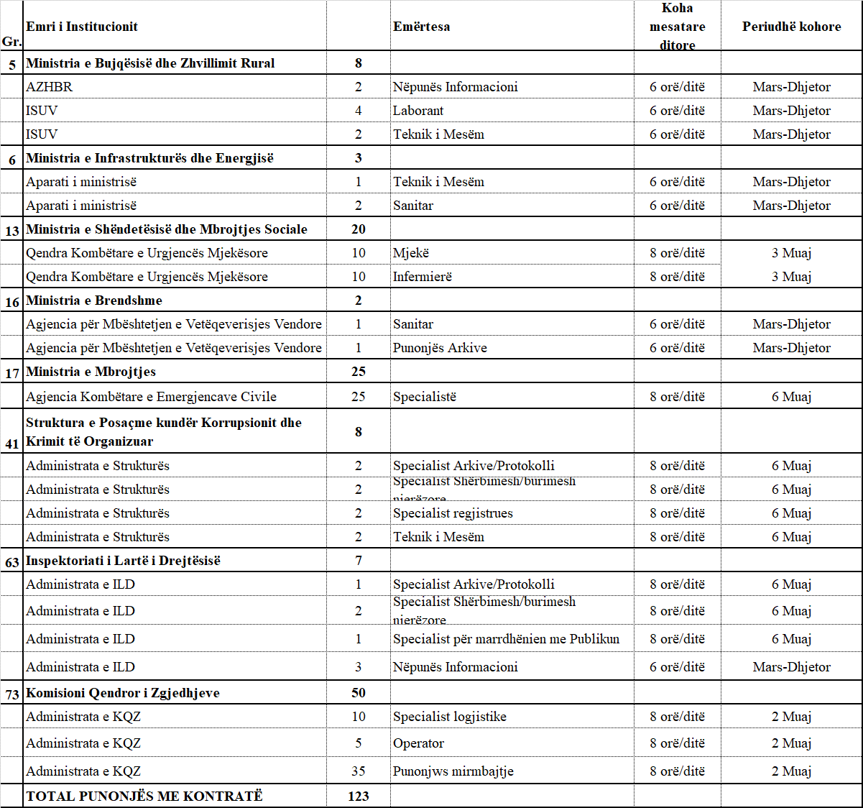

(Shtuar nënndarja në ndarjen “Gr.13 Ministria e Shëndetësisë dhe e Mbrojtjes Sociale” me VKM nr. 234, datë 19.3.2020) 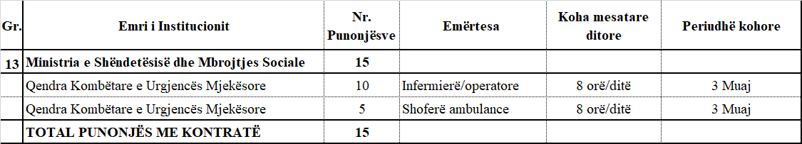

(Shtuar nënndarja me VKM nr. 369, datë 6.5.2020: Në ndarjen “Gr.13, Ministria e Shëndetësisë dhe Mbrojtjes Sociale”)

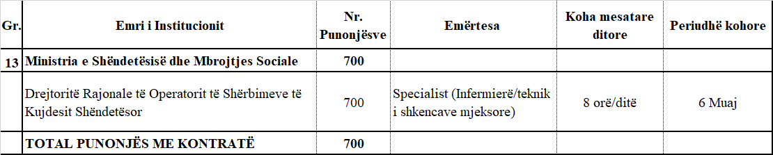

(shtuar me VKM nr. 536, datë 8.7.2020)

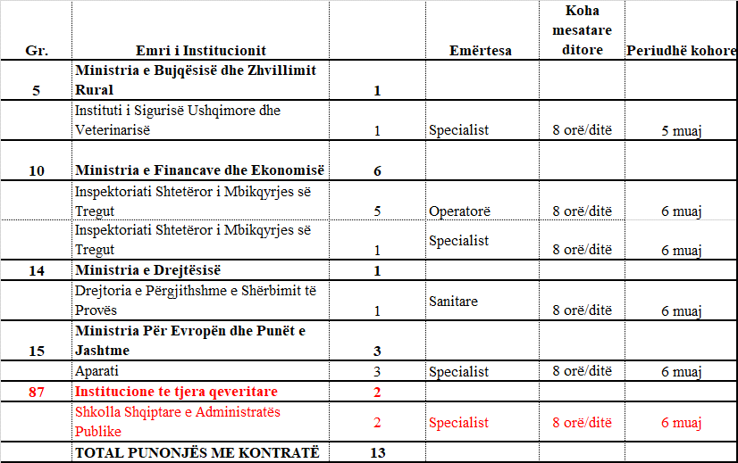

\

(Shtuar me VKM nr. 609, datë 29.7.2020)
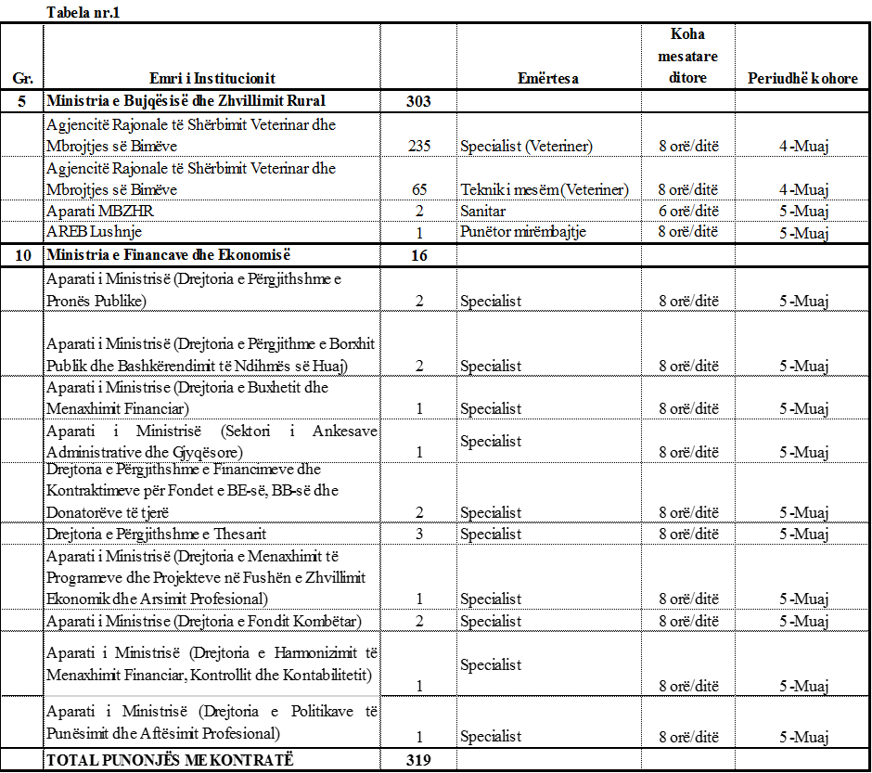

(Shtuar me vendimin nr. 609, datë 29.7.2020)

Tabela nr. 1
Gr. | Emri i institucionit | Nr. i punonjësve | Emërtesa | Koha mesatare ditore | Periudhë kohore
13 | Ministria e Shëndetësisë dhe Mbrojtjes Sociale | 10
 | Qendra Kombëtare e Urgjencës Mjekësore | 10 | Shoferë ambulance | 8 orë/ditë | 31.12.2020
14 | Ministria e Drejtësisë | 1
 | Drejtoria e Ndihmës Juridike Falas | 1 | Sanitar | 8 orë/ditë | 31.12.2020
87 | Institucione të tjera qeveritare | 20
 | Agjencia Kombëtare e Shoqërisë së Informacionit | 20 | Specialist | 8 orë/ditë | 31.12.2020
 | TOTAL PUNONJËS ME KONTRATË | 31

b) Në ndarjen “Gr. 13, Ministria e Shëndetësisë dhe Mbrojtjes Sociale”, nënndarja si më poshtë vijon: 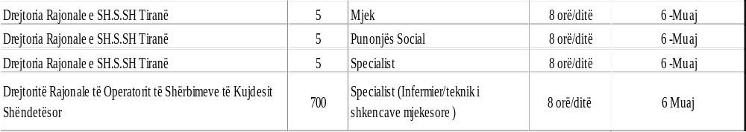 zëvendësohet me nënndarjen: 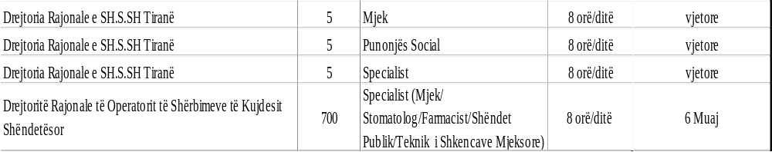
Me VKM nr. 1000, datë 9.12.2020, në rreshtin emërtesa “... specialist (mjek/stomatolog/farmacist/shëndet publik/teknik i shkencave mjekësore) ...” e 700 punonjësve të kontraktuar pranë drejtorive rajonale të Operatorit të Shërbimeve të Kujdesit Shëndetësor, zëvendësohet me emërtesën “...specialist/mjek/stomatolog/ farmacist/shëndet publik/ teknik i shkencave mjekësore/teknik i specialiteteve të tjera/shofer ambulance/sanitar .
Me VKM nr. 536, datë 8.7.2020: “Në ndarjen “Gr. 05, Ministria e Bujqësisë dhe Zhvillimit Rural” periudha kohore për 2 punonjësit manovratorë dhe 3 punëtorë të mirëmbajtjes së zgarës së Drejtorisë së Ujitjes dhe Kullimit Durrës bëhet 6-mujore.”
Me VKM nr. 1000, datë 9.12.2020, në nënndarjen “Ministria e Bujqësisë dhe Zhvillimit Rural”, numri i punonjësve në agjencitë rajonale të shërbimit veterinar dhe mbrojtjes së bimëve, për emërtesën “... specialist veteriner ...” bëhet 204 punonjës dhe për emërtesën “... teknik i mesëm/veteriner ...” bëhet 96 punonjës.
Vendimi KM-së nr. 369, datë 6.5.2020 në pikën II të tij, përcakton se: “Efektet financiare të këtij vendimi për 14 specialistët e Agjencisë për Zhvillim Bujqësor dhe Rural fillojnë në datën 1 maj 2020 dhe përballohen nga buxheti i agjencisë.”
Me VKM nr. 369, datë 6.5.2020: “Në ndarjen “Gr.13, Ministria e Shëndetësisë dhe Mbrojtjes Sociale” periudha kohore për 35 punonjësit mjekë/infermierë/shoferë të Qendrës Kombëtare Urgjencës Mjekësore bëhet 6-mujore.”
Me VKM nr. 215, datë 12.3.2020: “Në ndarjen “Gr.29, Këshilli i Lartë Gjyqësor”, numri i punonjësve të emërtesës “Sekretar gjyqësor” bëhet 5 dhe numri i punonjësve të emërtesës “Operator” bëhet 11. Numri total i punonjësve nuk ndryshon.”
Me VKM nr. 369, datë 6.5.2020: “Në ndarjen “Gr.13, Ministria e Shëndetësisë dhe Mbrojtjes Sociale” periudha kohore për 35 punonjësit mjekë/infermierë/shoferë të Qendrës Kombëtare Urgjencës Mjekësore bëhet 6-mujore.”

